Комплекс утренней зарядки
Упражнение 1. Для мышц шеи (3-4 раза).
И.П. – стойка, ноги вместе, руки на поясе.
1-наклон головы вправо,
2-И.П.
3-наклон головы влево,
4-И.П.
5-наклон головы вперед,
6-И.П.
7-наклон головы назад,
8-И.П.
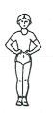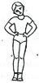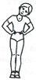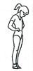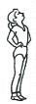
И.П. 1 2 3 4 5 6 7 8

Упражнение 2. Для мышц рук и плечевого пояса (4-6 раз).
И.П. – О.С.
1-руки вперед,
2-руки вверх,
3-руки в стороны,
4-И.П.
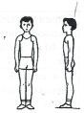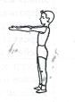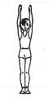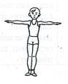
И.П. 1 2 3

Упражнение 3. Для мышц рук и плечевого пояса (4-6 раз).
И.П. – О.С.
1-4 – круговые вращения руками вперед,
5-8 – круговые вращения руками назад.
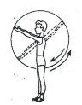
И.П. 1-4

Упражнение 4. Для мышц рук и плечевого пояса (4-6 раз).
И.П. – стойка, ноги вместе, руки перед грудью.
1-2 – два пружинистых рывка локтями назад,
3-4 – левую руку вверх, правую вниз, два пружинистых рывка назад,
5-6 – руки перед грудью, два пружинистых рывка назад,
7-8 – правая рука вверху, левая внизу, два пружинистых рывка назад.
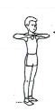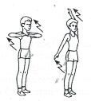
И.П. 1-2 3-4 5-6 7-8

Упражнение 5. Для мышц туловища (4-6 раз).
И.П. – стойка, ноги врозь руки на поясе.
1-наклон туловища вправо,
2-И.П.
3-наклон туловища влево,
4-И.П.
5-наклон туловища вправо, левая рука вверх,
6-И.П.
7-наклон туловища влево, правая рука вверх,
8-И.П.
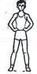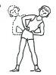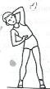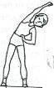
И.П. 1,3 5 7

Упражнение 6. Для мышц туловища (4-6 раз).
И.П. – стойка ноги врозь пошире.
1-3 – пружинистые наклоны вперед (к правой ноге, прямо, к левой ноге)
4-И.П.
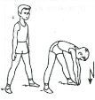
И.П. 1-3

Упражнение 7. Для мышц ног (4-6 раз).
И.П. – О.С.
1-глубокий присед, руки вперед,
2-И.П.
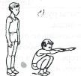
И.П. 1

Упражнение 8. Для мышц ног (4-6 раз).
И.П. – стойка ноги врозь, руке вперед.
1-мах правой ногой к левой руке,
2-И.П.
3-мах левой ногой к правой руке,
4-И.П.
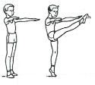
И.П. 1,3

Упражнение 9. Для мышц всего тела (4-6 раз).
И.П. – О.С.
1-упор присев,
2-упор лежа,
3-упор присев,
4-И.П.
